湖南省地方标准

《湖南省森林质量精准提升技术规程》

（征求意见稿）

编
制
说
明

二〇二〇年八月十日
- 工作简况
（一）包括任务来源、参与单位、主要工作过程、标准主要起草人及其所做的工作等。
1、任务来源
本标准由湖南省林业科学院申请地方标准的立项，根据湖南省市场监督管理局下达的2020年度第1批地方标准制修订项目计划（湘市监办字[2020]59号），批准《湖南省森林质量精准提升技术规程》地方标准的制定。起止年限为2020年1月-2020年12月。
- 参与单位
本标准由湖南省林业科学院、湖南省林业局造林绿化处、浏阳市浏阳湖国有林场、湖南省优质用材工程技术研究中心负责起草。
3、主要工作过程
早在上世纪八十年代，该标准起草单位专业技术人员就开始从事湖南省森林培育及经营研究工作，在参与世界银行贷款造林项目、德国复兴银行湖南森林可持续经营项目、国家储备林项目和湖南省森林质量精准提升工程项目等项目森林经营方面的研究，积累了大量数据和具有坚实的研究基础，近十年来着手开展此标准的研究制定，2019年依托湖南省林业局森林质量精准提升技术规程项目，加速此标准的制定，先后经过课题组内部多次修改提出标准初稿。
标准编制工作小组认真学习了中华人民共和国标准法、标准化工作导测汇编、标准制订等有关文件资料，详细学习了GB/T1.1-2009 标准化工作导则第1部分：标准的结构和编写规则、GB/T 15776 造林技术规程、GB/T 15781 森林抚育规程等国家、行业和地方相关标准，研究确定了标准编写的原则和项目实施方案，并以实验数据、调查材料依据，全面收集有关我省森林质量提升的资料，涉及林分选择、立地条件选择、抚育间伐和补植等。同时向我省相关科研、教学以及基层生产技术人员征求、咨询并收集数据，完成了《森林生态系统服务功能价值评价方法》草稿，后经编制工作小组认真讨论、补充、修改与完善，2019年8月10日形成标准的征求意见稿。
标准主要起草人及其所做的工作
表1 项目主要参加单位及人员分工
序号 | 姓名 | 工作单位 | 专业 | 职称 | 分工
1 | 童方平 | 湖南省林业科学院 | 森林培育 | 研究员 | 主持、技术负责
2 | 刘振华 | 湖南省林业科学院 | 森林培育 | 博士 | 标准文本编写
3 | 胡 锋 | 湖南省林业局造林绿化处 | 林学 | 高级工程师 | 技术指导
4 | 颜子仪 | 湖南省林业局造林绿化处 | 林学 | 高级工程师 | 文本审核
5 | 李 贵 | 湖南省林业科学院 | 森林培育 | 副研究员 | 标准文本编写
6 | 欧阳俊 | 湖南省林业局造林绿化处 | 林学 | 高级工程师 | 标准文本编写
7 | 陈 瑞 | 湖南省林业科学院 | 生态学 | 助理研究员 | 标准文本编写
8 | 吴 敏 | 湖南省林业科学院 | 森林培育 | 助理研究员 | 标准文本编写
9 | 孙 良 | 浏阳市浏阳湖国有林场 | 林学 | 工程师 | 外业调查
10 | 刘 帅 | 浏阳市浏阳湖国有林场 | 林学 | 工程师 | 外业调查
11 | 李寿淼 | 浏阳市浏阳湖国有林场 | 林学 | 工程师 | 外业调查
12 | 林 峰 | 湖南省林业科学院 | 林学 | 副研究员 | 标准文本编写
- 标准的编制原则和标准的主要内容
（一）编制原则
1.科研实践与实际应用相结合的原则。标准中的技术要素是根据科研实践紧密结合实际应用而确定的，科学而客观地反映了森林质量精准提升技术规程，具有可操作性和应用的普及性。
2.技术先进性和可行性相结合的原则。标准中的技术来源于新的科研实践和成熟的应用经验，具有先进性、经济合理性和应用可行性，按现实技术水平和实验条件均可达到，能提高现实森林生产力及稳定性。
3.本标准按照中华人民共和国标准GB/T1.1-2009《标准化工作导则第1部分：标准的结构和编写》、GB/T1.2-2002《标准化工作导则第2部分：标准中规范性技术要素内容的确定方法》及GB/T1.3-1996《标准化工作导则》的要求进行制订，在标准编写模板中编写。
（二）编制内容及依据
本标准是根据国家造林技术规程和森林抚育等国家标准和行业标准规定，依据近自然森林经营理念编制，是湖南省森林质量精准提升技术规范化、标准化的规定，主要技术内容共包括7章：
第1章 范围：规定了本标准的主要技术内容和适用范围。
第2章 规范性引用文件：说明了本标准引用文件的版本及规范性。苗木选择、造林技术及抚育管理引用“GB/T 6000、GB/T 15776和GB/T 15781”等8个相关标准。
第3章 术语和定义：说明了适用于本标准的术语和定义。
第4章 原则：说明了实施森林质量精准提升林分的选择及实施过程中的原则。
第5章 森林质量精准提升林分类型：对湖南省森林质量精准提升的林分划分了4种林分类型。
第6章 森林质量精准提升主要技术措施：包括森林类型选择、林分类型选择、立地条件选择、作业设计、林地清理、抚育间伐、修枝整形、补植等技术环节。
第7章 监测与档案管理：说明了森林质量精准提升项目的监测和档案管理的主要内容。
- 主要试验或者验证的分析
本标准各项技术手段及评价方法是长期从事我省森林经营研究的权威科技人员从长期实践经验和研究成果中总结出来的先进适用性技术，本标准中林分选择、立地选择、间伐抚育、补植树种选择等技术指标，均是综合参考公开发表的科研论文及项目组取得成果的鉴定报告，并紧密联系森林提质增效的实际，以先进、合理，系统性和可操作性强为原则选择和确定的。
3.1 关于抚育间伐技术参数的说明
3.1.1 中龄林杉木间伐后保留株数的确定
根据《抚育间伐对杉木人工林及林下套种木荷生长的影响》科技论文的试验结果确定中龄林杉木间伐后保留株数为1125株/hm²。具体试验数据如下：

表2 杉木纯林间伐木荷样地设置
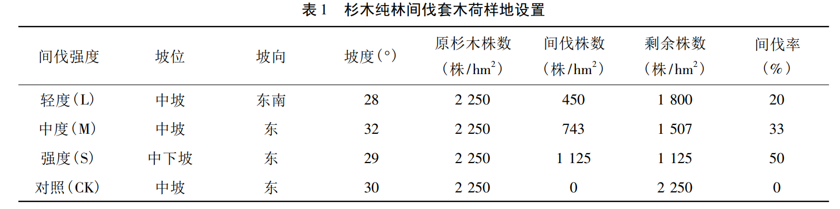
间伐前后 4 a 的持续调查统计结果表明， 不同间伐处理的保留杉木胸径较对照组均有显著的增加， 且随着间伐强度的增加而增大。间伐套种 1 a 后和 3 a 后， 不同强度间伐的杉木胸径与对照组的胸径之间存在显著差异( P ＜0.05)，在间伐套种4 a 后， 每个间伐处理的杉木胸径随间伐强度的增强依次增大，分别为16.14 cm、16.51 cm 和 17.20 cm，较对照组胸径相比，增幅达 17.01%、19.79% 和 24.72% 。
3.1.2杉木26龄及以上保留株数确定
湖南省林业科学院杉木组在立地指数级为 16 的杉木林内共设置 12 个固定样地，经过 30 年系统观察，对杉木传统经营方式和大径材经营方式的经济与养分利用效益进行比较分析。杉木大径材培育周期 30年，若立地指数为16，且采用优良无性系为种植材料，在其 10 年生时间伐保留密度为 900 株/hm²， 20年生时间伐保留密度为 450 株/hm²，其收益见表3。

表3 20 年 + 10 年 1. 5 个轮伐期杉木传统经营收益
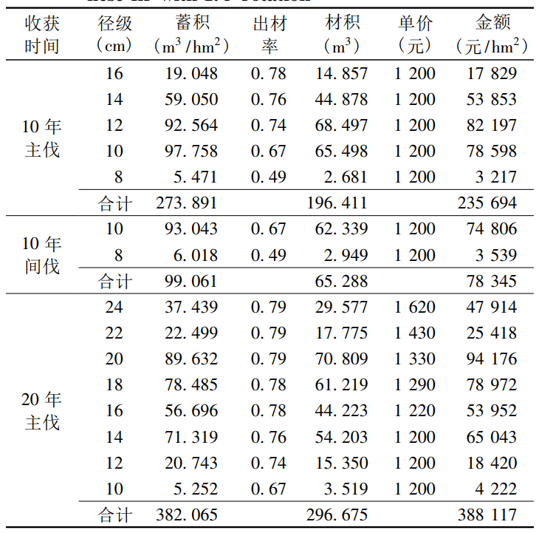
表4 30 年 1 个轮伐期杉木大径材经营收益
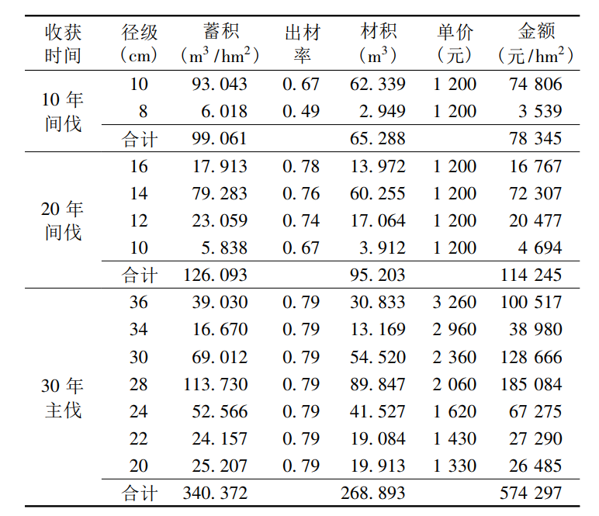
在30年内，传统经营方式经营 1.5个轮伐期，产木材 558. 371 m³ /hm²，收益 702 156 元/hm²，木材效益 1 258 元/m³; 需要造林 2 次，前期成本 26 182 元/hm²，后期成本 268 018 元/ hm²; 经营净收益为 407 956 元/hm²。大径材经营方式经营 1 个轮伐期，木材效益达到 1 786元/m³; 前期、后期经营成本分别为传统经营方式的50%、76.9% ，经营净收益高于传统经营方式 34.3% 。传统经营方式 1.5个轮伐期内消耗氮、磷、钾、钙、镁总量为 1110kg/hm²，而大径材经营方式养分消耗为传统经营方式 50% ，单位养分利用效益是传统经营方式的 2.7 倍，达到 989元/kg。
3.1.3马尾松间伐后保留株数确定
周晓光等在湖南省青阳湖国有林场开展了马尾松中龄纯林间伐试验，具体如下：选取马尾松公益林纯林样地，根据保留木的株数和间伐株数所占比例划分为对照样地（CK，0%），弱度间伐样地（L，20%-30%），中度间伐样地（M，30%-40%）和强度间伐样地（H，40%-50%），对应的保留株数分别为1500株/ hm²、1325株/ hm²、1050株/hm²、950株/hm²、每种强度重复2次，共8块样地。
表5 不同间伐强度林分因子调查结果
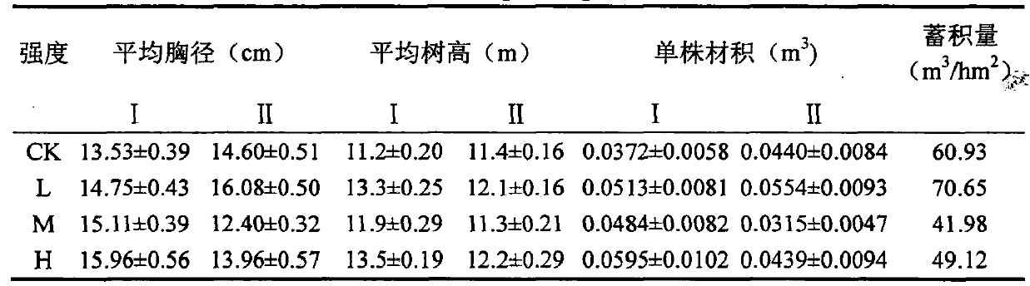
试验结果表明，综合考虑2次重复实验的样地调查结果，经过不同间伐强度的马尾松林分平均胸径分别较未间伐的马尾松林增加9%、11.68%、17.96%；平均树高分别增加12.12%、2.92%、13.8%；单株材积分别增加31.2%、19.19%、27.26%；弱度间伐后总蓄积量增加至70.65m³/hm²，而中度和强度间伐总蓄积量有所下降。因此间伐后保留950株/hm²对林分的蓄积增加具有显著促进作用。
3.1.4 针叶混交林间伐后保留株数确定
肖书富选取试验地杉木林为 1998 年造林，树种组成 7 杉 3马，前茬为针阔混交林。 采用杉木、马尾松 1 年生实生苗造林， 造林前炼山、 人工挖穴。 造林密度 3000 株／hm²，种植后前 3 年全锄 2 次，以后每年 1 次抚育，直到郁闭。2005 年抚育间伐 1 次保留密度 2400株/hm²， 主要植被有五节芒、芒箕、丝茅、小杂竹等，2011 年按照试验设计进行第 2 次抚育间伐林下套种闽楠。2011 年 11 月 采用随机区组试验设计，设 5 种处理。 分别按间伐强度 1/4、保留密度 1800 株/hm²、郁闭度 0.7(A)，间伐强度 1/3、保留密度 1600 株/hm²、郁闭度 0.6 (B) 、间伐强度 1/2，保留密度 1200 株/hm² 、郁闭度 0.45 (C) 间伐强度 2/3、保留密度 800 株/hm² 、郁闭度 0.3 (D)和不间伐 2400 株/hm²、郁闭度 0.85(E) ，然后在立地条件、坡向、坡位、坡度基本相同的条件下通过不同间伐强度对林下套种闽楠，相邻小区交界处种植 2-3 行红豆杉，3 次重复，试验小区共 15块，每块小区面积 400 m²。
表6 不同处理 3 年生闽楠树高、地径、冠幅生长情况表
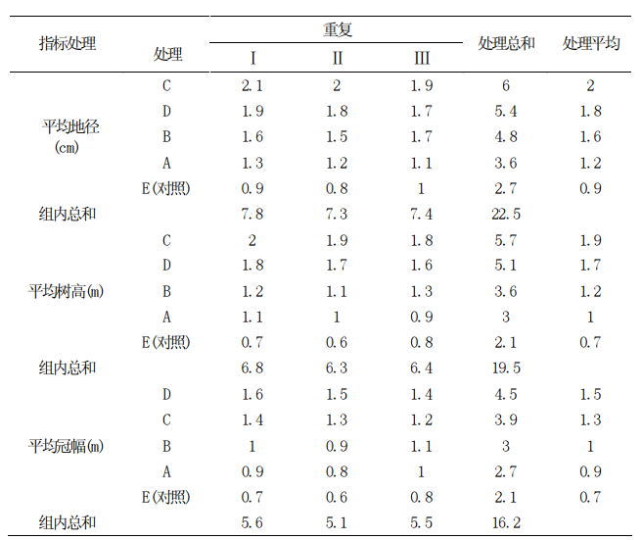
通过对 14 年生杉木人工林采用不同间伐强度对林下套种闽楠生长效果研究，结果表明：林下套种闽楠树种是成功的，经 5 种处理实验，间伐强度 1/2-2/3，保留密度 800-1200 株/hm²，郁闭度 0.3-0.45，立地Ⅰ、Ⅱ 类条件下对林下套种闽楠幼树树高、地径、冠幅等生长效果最佳。
3.1.5日本落叶松中龄林间伐保留株数的说明
汤景明等2012 年 7 月，对1996年种植的日本落叶松里设置 4 种间伐强度的作业区：①对照 (C)，不间伐或仅作轻度卫生伐；②弱度间伐 (L)，保留密度 1 150 株 /hm²；③中度间伐 (M)，保留密度 983 株 /hm²；④强度间伐 (H)，保留密度833 株 /hm²。随机区组排列， 3 次重复。
表7 不同间伐强度下日本落叶松林分生长情况
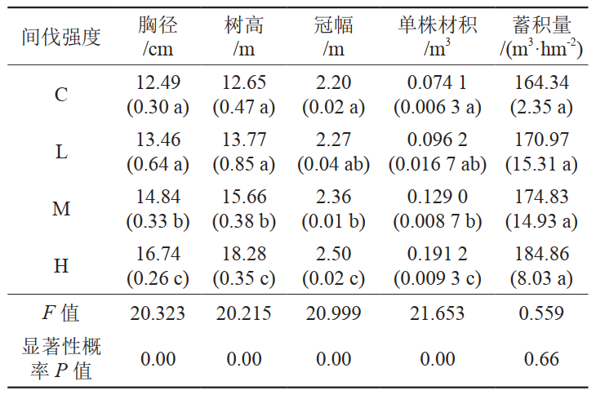
结果表明：随间伐强度的增大，日本落叶松人工林平均胸径、平均树高和单株材积等显著增加抚育间伐可以增加林下植物的多样性和生物量，且强度间伐的效果最好。间伐对林下植被的影响受到一定的时间和空间尺度限制，随着时间的推移，林下植物的种类组成、物种多样性和生物量必将发生变化。
3.1.6关于阔叶林中龄林保留密度的说明
项目组2015年12月在华容县胜锋林场选择南酸枣中龄林（14a）进行试验，间伐前密度为1395株/hm2，采取4种不同强度间伐试验（0%、15%、30%、45%），2018年10月调查统计，南酸枣中龄林间伐30%（保留975）时胸径、材积生长最大，三年胸径比对照增加98.6%、材积比对照增加128.3%。
3.2 关于珍贵树种修枝高度应该控制在树干的1/3以下的说明
课题组在浏阳市浏阳湖国有林场开展了香樟修枝试验，具体如下：修枝林分为香樟人工林， 2012年3月新造，初植密度为1111株/ hm²，于2016年3月进行修枝处理，采用平切法修枝，2020年3月开展调查分析，调查每个处理内树木的胸径、树高和材积。试验采取四种修枝强度：修枝树高1/4（T1）,1/3（T2）,1/2（T3）和不修枝（CK），即保留枝条高度到树高的3/4，树高的2/3，树高的1/2和不休。每个处理50株，三次重复。采用随机区组设计。
表8 各处理香樟生长对照表
修枝处理 | 修枝前 |  | 修枝后
修枝处理 | 平均胸径（cm） | 平均树高（m） | 平均胸径（cm） | 平均树高（m）
CK | 3.41 | 3.42 | 8.49 | 6.00
T1 | 3.45 | 3.44 | 9.39 | 6.30
T2 | 3.43 | 3.42 | 8.11 | 5.69
T3 | 3.41 | 3.40 | 7.16 | 4.97
结果可知，在修枝前，4个处理的香樟平均胸径和平均树高均无显著差异，修枝后各处理的平均胸径和平均树高大小均为T1＞CK＞T2＞T3。结果表明修枝对香樟的胸径和树高生长具有影响，并且不同的修枝强度对香樟的生长影响不一致。
表9 不同处理胸径生长量方差分析表
 |  | 平方和 | 自由度 | 均方 | F | 显著性
胸径生长量 | 组间 | 38.538 | 3 | 12.846 | 4.905 | 0.004
胸径生长量 | 组内 | 146.664 | 56 | 2.619
胸径生长量 | 总数 | 185.202 | 59
由方差分析的sig值为0.004<0.05，说明不同的修枝处理之间香樟的胸径生长量达到了显著水平。采用LSD法进行多重比较分析，结果表明：不同修枝强度对香樟胸径的影响为修枝后各处理的平均胸径为T1＞CK＞T2＞T3。T1处理与CK差异不显著，但与T2、T3有显著差异。T2与CK和T3无显著差异。T3与T2无显著差异，与其他处理有显著差异。从结果可知修枝对香樟胸径生长具有显著影响，但是不同处理之间的显著性不一致。在T1处理时香樟的胸径生长量最大，虽然与对照相比没有显著差异，但是胸径生长量是对照的110%，T2和T3处理对香樟的胸径生长具有负面影响，生长量小于CK。因此通过多重比较分析，可以得出修枝强度T1（修掉树高1/4）时，胸径生长量最大，效果最好。
表10 不同处理树高生长量方差分析表
 |  | 平方和 | 自由度 | 均方 | F | 显著性
胸径生长量 | 组间 | 14.731 | 3 | 4.920 | 7.374 | 0.000
胸径生长量 | 组内 | 37.291 | 56 | 0.666
胸径生长量 | 总数 | 52.022 | 59
采用LSD法进行多重比较分析，结果表明：不同修枝强度对香樟树高的影响为修枝后各处理的平均胸径为T1＞CK＞T2＞T3。CK处理与T3有显著差异，与其他处理无显著差异；T1处理与T2、T3差异显著，但与CK没有显著差异。T2与CK无显著差异，与T1 、T3无显著差异；T3与所有处理均有显著差异。从结果可知修枝对香樟树高生长具有显著影响。在T1处理时香樟的树高生长量最大，虽然与对照相比没有显著差异，但是树高生长量是对照的105%，T2和T3处理对香樟的树高生长具有负面影响，生长量小于CK。因此通过多重比较分析，可以得出修枝强度T1（修掉树高1/4）时，树高生长量也为最大，效果最好。
不同修枝处理后，香樟幼龄林的胸径生长量、树高生长量均有显著差异，其中修枝强度为树高1/4时，促进香樟幼龄的生长，当修枝强度大于树高1/3时，抑制了香樟的生长。
- 采标情况说明
本标准是首个针对湖南省森林质量精准提升的技术规定，属国内领先水平。
- 与有关现行法律、法规的关系
本标准与有关现行法律、法规没有冲突。
- 重大分歧意见的处理经过和依据
本标准在编写过程中没有重大意见分歧。
- 贯彻标准的要求、措施和建议
(一) 组织措施
本标准为推荐性省级地方标准。建议该标准正式发布实施时，及时组织有关单位宣传、推荐该标准。
(二) 技术措施
1、建议由湖南省市场监督管理局印发该标准。
2、建议举办由管理部门、设计单位、林业生态工程实施单位技术人员参加的培训班。
3、建议由标准编写单位专家负责编写实施该标准的宣传学习材料。
- 废止现行有关标准的建议
无。
- 其他应予说明的事项
无。
《湖南省森林质量精准提升技术规程》编制小组
二O二O年八月十日

附：主要参考资料目录
1、主要参考文献目录
[1] 范辉华，李莹，汤行昊等. 不同密度杉木林分下套种闽楠的生长分析[J]. 森林与环境学报.2020,40(2):184-189.
[2]许忠坤，夏晓敏，徐清乾，等. 杉木不同经营方式的经济与养分利用效益分析[J].湖南林业科技，2012,39（5）：17-19,32.
[3]周晓光. 抚育间伐强度对马尾松公益林群落结构和生态服务功能的影响[D].长沙：中南林业科技大学，2014.
[4]肖书富. 杉木间伐强度对林下套种闽楠幼林生长效果研究[J].福建林业，2014:43-45.
[5]汤景明，孙拥康，冯骏，等. 不同强度间伐对日本落叶松人工林生长及林下植物多样性的影响[J].中南林业科技大学学报，2018,38（6）: 90-93, 122.
[6] 陈永芳. 人工林生长与收获预测模型的研究[J].林业资源管理，2001(1):50~54. .
[7] 陈则生.杉木人工林经济成熟龄的研究[J].华东森林经理，2004，18(3)：1~5.
[8] 黄庆丰，孙启祥，吴泽民等.长江滩地杨树人工林主伐年龄的研究[J].林业科学，2002，38(6)：154~158.
[9] 李春明. 抚育间伐对人工林分生长的影响研究[D]. 中国林业科学研究院硕士学位论文2003，9~10
[10] 童方平，龙应忠，吴际友等.我国主要立地火炬松纸浆材、建筑材林合理轮伐期的研究[J].林业科技通讯，1997(11)：9~12. .
[11] 徐有明，林汉，万伏红.马尾松纸浆材材性变异和采伐林龄的确定[J].浙江林学院学报，1997，14(1)：8~15.
[12] 段爱国，何彩云，张建国, 等. 杉木人工林林分直径结构动态预测的研究[J]. 林业科学, 2004, 40(5): 32-38.
[13] 曾思齐,欧阳君祥. 马尾松低质低效次生林分类技术研究[J].中南林学院学报，2002,22（2）：12-16,57.
[14] 李志辉,李柏海,祁承经,喻勋林,吴毅. 我国南方珍贵用材树种资源的重要性及其发展策略[J]. 中南林业科技大学学报,2012,32(11): 1-8..
2、主要参考标准目录
[1]GB/T 6000 主要造林树种苗木质量分级
[2]GB/T 15776 造林技术规程
[3]GB/T 15781 森林抚育规程
[4]GB/T 18337.3 生态公益林建设技术规程
[5]LY/T 1000 容器苗技术
[6]LY/T 1607 造林作业设计规程
[7]LY/ T 2415 地位指数表编制技术规程
[8]DB43/T1027 近自然森林可持续经营技术规程

